# **КИЇВСЬКИЙ НАЦІОНАЛЬНИЙ УНІВЕРСИТЕТ імені**

# **ТАРАСА ШЕВЧЕНКА**



## **ФАКУЛЬТЕТ ІНФОРМАЦІЙНИХ ТЕХНОЛОГІЙ**

**Кафедра прикладних інформаційних систем**

**Звіт до лабораторної роботи №1**

# **з курсу**

**«Системний аналіз та теорія прийняття рішень»**

*Студента 3 курсу*

*групи ПП-31 спеціальності 122 «Комп'ютерні науки» ОП «Прикладне програмування»*

Момотюка Михайла Тарасовича

*Викладач:*

Плескач В.Л.

Білий Р.О

## **Київ – 2023**

**Тема роботи:** Прийняття рішення в умовах повної визначеності.

**Мета роботи:** Дослідити методи прийняття рішення в умовах повної визначеності.

**Завдання:**

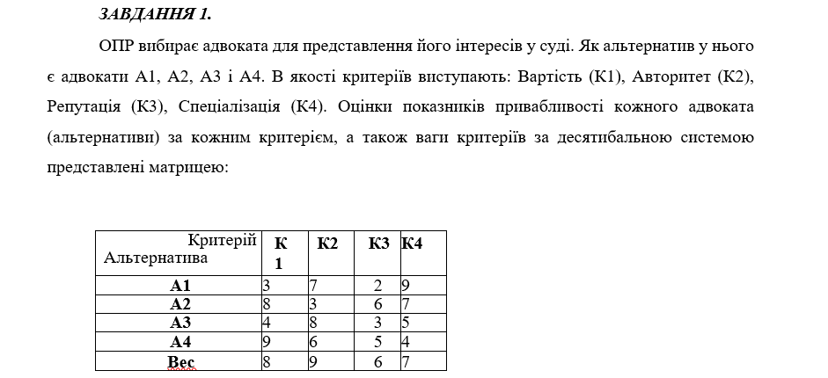

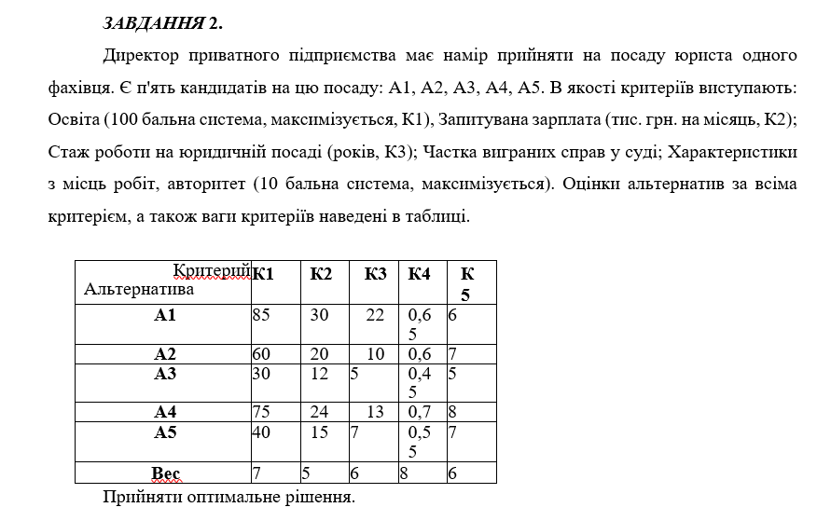

**Хід роботи**

Завдання 1:

Вводимо таблицю в Excel

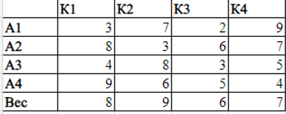

Розраховуємо оцінки за допомогою формул

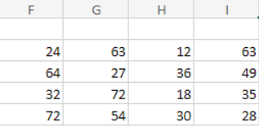

Розраховуємо функцію корисності, максимальне значення 184 у альтернативи A4, отже найкраще буде обрати саме його як адвоката.

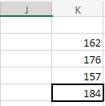

Завдання 2:

Вводимо таблицю в Excel

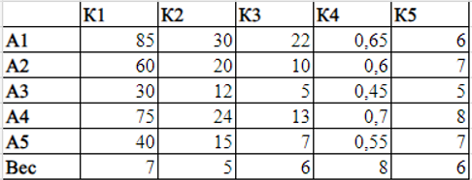

Розраховуємо оцінки за допомогою формул

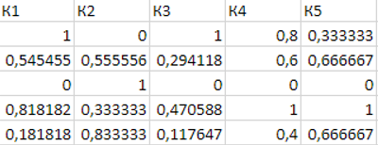

Розраховуємо функцію корисності, максимальне значення 24,21 у альтернативи A4, отже обираємо саме цього кандидата

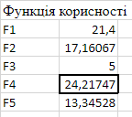

**Лістинг програми:**

Завдання 1:

file = open('task1.txt', 'r')  
  
file_data = []  
  
for row in file:  
 file_data.append([int(num) for num in row.split() if num.isdigit()])  
  
formatted_file_data = '\n'.join([' '.join(map(str, row)) for row in file_data])  
print(formatted_file_data)  
  
results = []  
  
for i in range(len(file_data) - 1):  
 sum_val = sum(file_data[i][j] * file_data[len(file_data) - 1][j] for j in range(len(file_data[0])))  
 results.append(sum_val)  
  
max_result = max(results)  
max_result_position = results.index(max_result) + 1  
  
print(results)  
print(f'Max value {max_result} for alternative A{max_result_position}')

Результат:

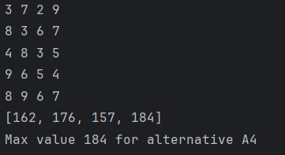

Завдання 2:

import numpy as np  
  
file_data = np.loadtxt('task2.txt')  
  
print("File Data:")  
print(file_data)  
  
estimating_values = np.where(file_data[-1, None, :],  
 (file_data[:-2, :] - np.min(file_data[:-2, :], axis=0)) /  
 (np.max(file_data[:-2, :], axis=0) - np.min(file_data[:-2, :], axis=0)),  
 (np.max(file_data[:-2, :], axis=0) - file_data[:-2, :]) /  
 (np.max(file_data[:-2, :], axis=0) - np.min(file_data[:-2, :], axis=0)))  
  
print("\nEstimating Values:")  
print(estimating_values)  
  
results = np.dot(estimating_values, file_data[-2, :])  
print("\nResults:")  
print(results)  
  
max_result_position = np.argmax(results) + 1  
max_result = results[max_result_position - 1]  
print(f'Max Result: {max_result} in alternative A{max_result_position}')

Результат:

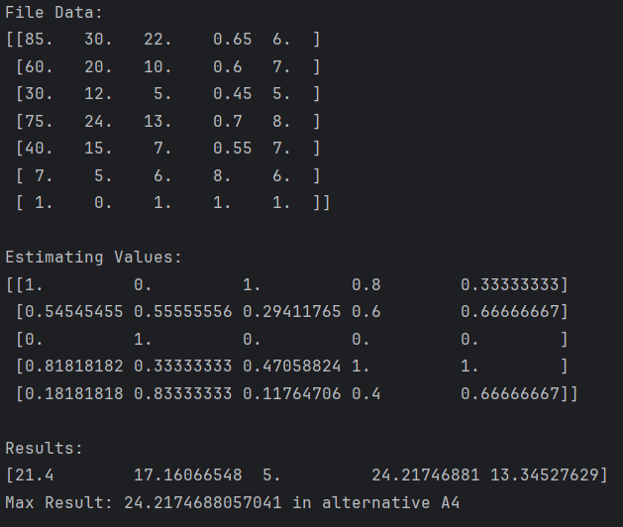

**Висновок:** У ході лабораторної роботи я розглянув прийняття рішення в умовах повної визначеності з використанням Ехсеl та реалізував прийняття рішення програмно на мові Python.